Република Србија
Установа "Геронтолошки центар Београд"
Београд, Земун, Марије Бурсаћ 49
Број: 18224-3314/2
Датум:27.11.2014.

Предмет: Појашњења у вези са припремом понуде-ЈН 36/2014

ЈАВНА НАБАВКА - РАЧУНАРСКЕ КОНФИГУРАЦИЈЕ И РАЧУНАРСКА ОПРЕМА

Дана 26.11.2014. године, примили смо електронску пошту следећег садржаја:

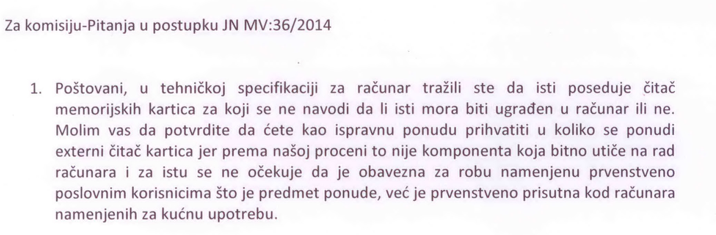

Наручилац прихвата понуде које садрже екстерни читач картица.

С поштовањем,

за "Геронтолошки центар Београд"

С. Јурић
________________________
Службеник за јавне набавке

